Санкт-Петербургский Политехнический Университет Петра Великого

Институт компьютерных наук и технологий

Кафедра компьютерных систем и программных технологий

Отчет по лабораторной работе №1

По теме “Исследование свойств многосвязного объекта в дискретном времени”

**Дисциплина:** Компьютерные системы управления

|  |  |  |
| --- | --- | --- |
| Выполнил студент гр. 3540901/02001 | ________ | Клюев А.М. |
|  | (подпись) |  |
| Руководитель | ________ | Нестеров С. А. |
|  | (подпись) |  |
|  |  | «__»______ 2021г. |

г. Санкт-Петербург

2021г.

## Исходные данные

Объект первого порядка:

a1 = 2 , a2 = 3;

Задание

1. Найти значение b, которое обеспечивает монотонный переходный процесс.
2. Записать матрицу передаточных функций от двух входов к двум выходам.
3. Смоделировать поведение объекта в непрерывном виде.
4. Для ограниченных значений дискретности смоделировать поведение объекта в дискретном виде.

## Ход работы

**Определение значения b**

Для многомерных стационарных систем, описываемых уравнениями состояния, характеристическое уравнение определяется по формуле:

$$\det\left(Ep-A\right)=0$$

$$\det\left(Ep-\left|\begin{matrix}-a_{1} & b \\ -b & -a_{2}\end{matrix}\right|\right)=0$$

$$\left(p+a_{1}\right)\left(p+a_{2}\right)+b^{2}=0$$

$$\left(p+2\right)\left(p+3\right)+b^{2}=0$$

$$p^{2}+5p+\left(6+b^{2}\right)=0$$

Согласно критерию Гурвица, для устойчивости систем второго порядка достаточно положительности коэффициентов характеристического уравнения. В данном случае видно, что это условие выполняется для любого b.

Рассчитаем параметры корней характеристического уравнения:

$$p_{12}=-2.5±\sqrt{0.25-b^{2}}$$

Перепишем характеристический полином в ином виде.

$$Q^{n}\left(s\right)+k R^{m} \left(s\right)=0$$

$$Q^{n}, R^{m}-полиномы n и m степеней , где m≤n$$

Тогда $W=k\frac{R(s)}{Q(s)}$

При $\left(p+2\right)\left(p+3\right)+b^{2}=0$

Получим $W=\frac{b^{2}}{\left(p+2\right)\left(p+3\right)}$

Построим корневой годограф для данной системы

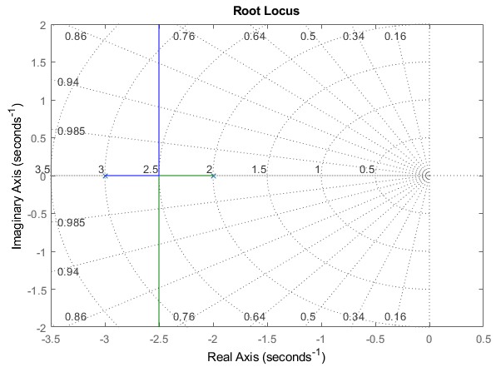

Корневой годограф

Заданная система имеет второй порядок, поэтому она имеет только два комплексных корня, расположенных в левее мнимой оси. Это говорит о том, что заданная система изначально устойчива. Величина минимальной действительной части комплексного корня определяет критерий длительности переходного процесса – $η$ ( $1/η$ наибольшая постоянная времени в системе).

$$-η=-α=-2.$$

Используя критерий длительности переходного процесса $η=2$, и зная половину ширины области $∆=0.05$, при попадании в которую процесс считается завершенным, можно определить время переходного процесса, используя следующую формулу:

$$t_{пер}≤\frac{1}{η}∙\ln\left(\frac{1}{∆}\right)≤\frac{1}{2}∙\ln\left(\frac{1}{0.05}\right)≤1.4979 c$$

Общий вид переходного процесса в случае, если ближайшей к мнимой оси является комплексно-сопряженная пара корней, имеет следующий вид:

$$h\left(t\right)=c_{η}e^{-αt}\sin\left(βt\right).$$

Путем моделирования установим такой b = 0.4, чтобы в этом случае переходные процессы не обладали колебательностью.

**Матрица передаточных функций**

От матричного вида задания объекта можно перейти к системе уравнений, после преобразования Лапласа:

$$\left\{\begin{aligned}s x_{1}=(a_{1}u_{1}-a_{1}x_{1}+{bx}_{2}) \\ s x_{2}=({a_{2}u}_{2}-bx_{1}-{a_{2}x}_{2})\end{aligned};\right.$$

После преобразований получаем матрицу передаточных функций:

$$W_{xu}\left(s\right)={\left(sE-A\right)}^{-1}B={\left(\left|\begin{matrix}s & 0 \\ 0 & s\end{matrix}\right|-\left|\begin{matrix}-a_{1} & b \\ -b & -a_{2}\end{matrix}\right|\right)}^{-1}.\left|\begin{matrix}a_{1} & 0 \\ 0 & a_{2}\end{matrix}\right|=={\left|\begin{matrix}s+a_{1} & -b \\ b & s+a_{2}\end{matrix}\right| }^{-1}.\left|\begin{matrix}a_{1} & 0 \\ 0 & a_{2}\end{matrix}\right|= ={\left|\begin{matrix}s+2 & -b \\ b & s+3\end{matrix}\right| }^{-1}.\left|\begin{matrix}2 & 0 \\ 0 & 3\end{matrix}\right|=\frac{1}{b^{2}+(s+2)(s+3)}\left|\begin{matrix}2(s+3) & 3b \\ -2b & 3(s+2)\end{matrix}\right|$$

**Статическая ошибка**

$$\frac{d}{dt}\left|\begin{matrix}x_{1} \\ x_{2}\end{matrix}\right|=\left|\begin{matrix}-a_{1} & b \\ -b & -a_{2}\end{matrix}\right|\left|\begin{matrix}x_{1} \\ x_{2}\end{matrix}\right|+\left|\begin{matrix}a_{1} & 0 \\ 0 & a_{2}\end{matrix}\right|\left|\begin{matrix}u_{1} \\ u_{2}\end{matrix}\right|$$

Обнулим левую часть- это соответствует бесконечному пределу по времени в установившемся процессе.

$$\left|\begin{matrix}0 \\ 0\end{matrix}\right|=\left|\begin{matrix}-a_{1} & b \\ -b & -a_{2}\end{matrix}\right|\left|\begin{matrix}x_{1} \\ x_{2}\end{matrix}\right|+\left|\begin{matrix}a_{1} & 0 \\ 0 & a_{2}\end{matrix}\right|\left|\begin{matrix}u_{1} \\ u_{2}\end{matrix}\right|$$

$$\left|\begin{matrix}x_{1} \\ x_{2}\end{matrix}\right|={\left|\begin{matrix}2 & -b \\ b & 3\end{matrix}\right|}^{-1} ̇\left|\begin{matrix}a_{1} & 0 \\ 0 & a_{2}\end{matrix}\right|\left|\begin{matrix}u_{1} \\ u_{2}\end{matrix}\right|$$

$$\left|\begin{matrix}x_{1} \\ x_{2}\end{matrix}\right|=\frac{1}{b^{2}+6}\left|\begin{matrix}6 & 3b \\ -2b & 6\end{matrix}\right|\left|\begin{matrix}u_{1} \\ u_{2}\end{matrix}\right|$$

**Моделирование поведения объекта в непрерывном виде**

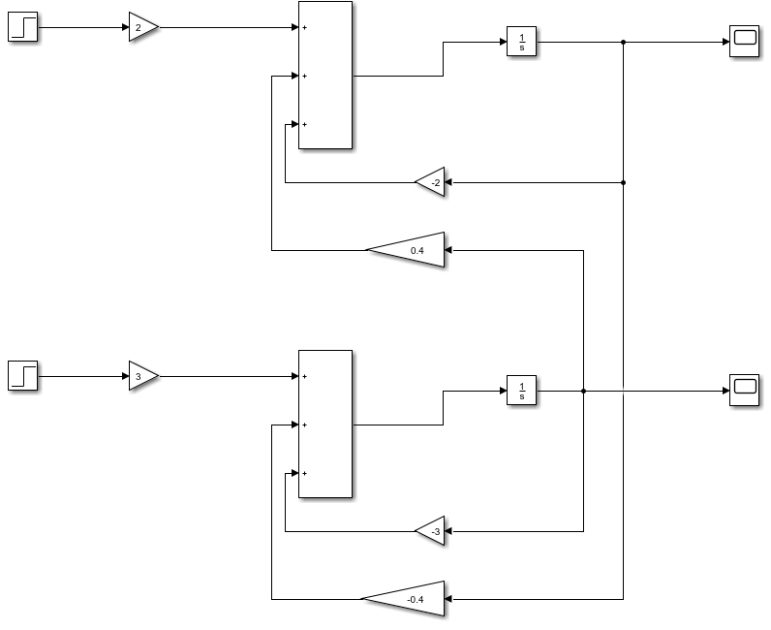

При коэффициенте b = 0.4 переходные процессы имеют следующий вид (при u1 = 0(t), u2 = 1):

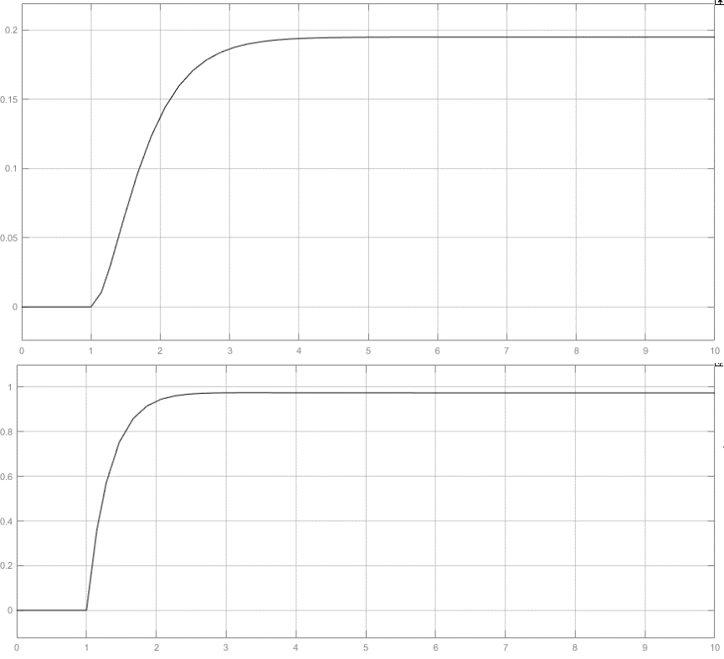

Рис. 1. Переходный процесс координаты, при подаче функции Хевисайда только на второй вход.

Предельное значение теоретическое: x1 = 0.1948026 , x2 = 0.974026

Предельное значение из графика: x1 = 0.1948 , x2 = 0.974

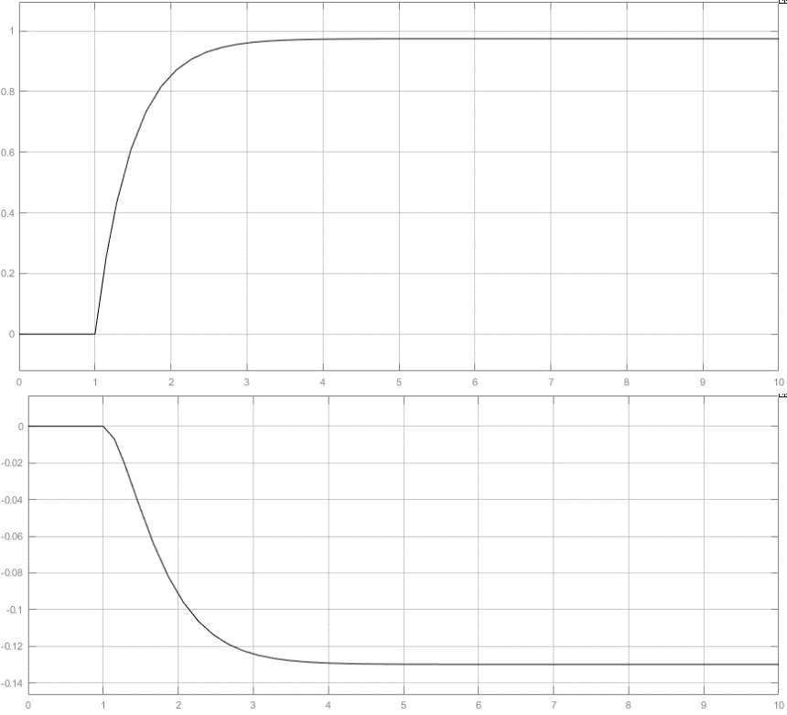

Рис. 2. Переходный процесс координаты, при подаче функции Хевисайда только на первый вход.

Предельное значение теоретическое: x1 = 0.974026 , x2 = -0.12987

Предельное значение из графика: x1 = 0.974 , x2 = -0.12999

**Моделирование поведения объекта в дискретном виде**

Для приведения непрерывной системы к дискретному виду применим прямой метод Эйлера:

Произведем замену вида: $p=\frac{z-1}{h}$

$$W\left(z\right)=\frac{h^{2}}{z^{2}+\left(5h-2\right)z+1-5h+\left(b^{2}+6\right)h^{2}}$$

Знаменатель передаточной функции является характеристическим уравнением

$$z^{2}+\left(5h-2\right)z+1-5h+\left(b^{2}+6\right)h^{2}=0$$

Для выполнения условия устойчивости применим критерий Гурвица:

$$a_{0}-a_{1}+a_{2}>0, a_{0}-a_{2}>0$$

Заменив следующим образом:

$$z=\frac{1+w}{1-w}$$

Получим:

$${1-5p+2+1-5p+6h}^{2}+b^{2}h^{2}>0$$

$${1-(1-5p+6h}^{2}+b^{2}h^{2})>0$$

$$0<h<1$$

$$b<\frac{5}{h}-6$$

$$b^{2}>\frac{-6h^{2}+10h-4}{h^{2}}$$

При h = 0.15, берём b < 27 для устойчивости и отсутствию колебаний подберем: b=0.27

Система в дискретном виде выглядит следующим образом:

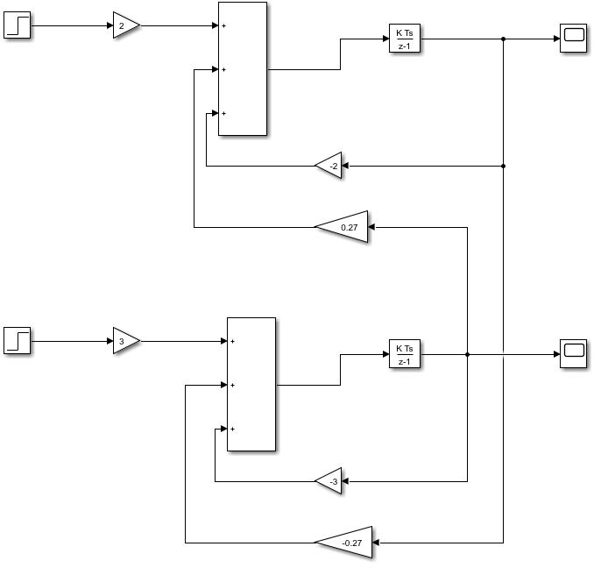

Графики переходного процесса представлены на рисунках ниже:

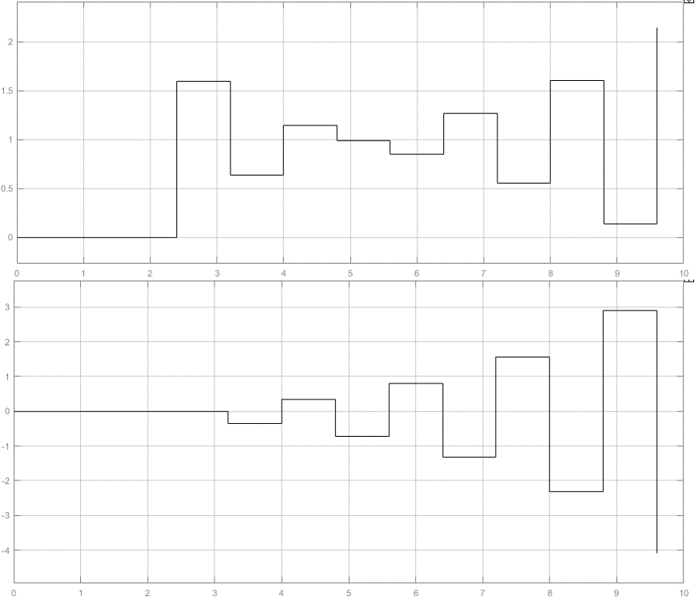

Рис. . Переходный процесс координаты x2 в дискретном виде при h= 0.8.

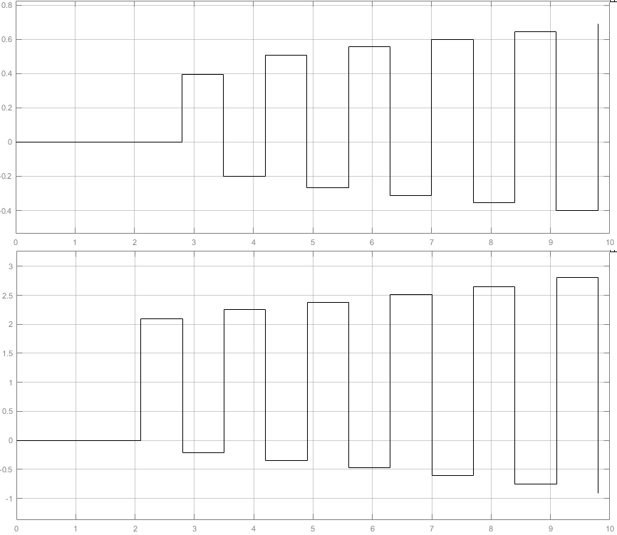

Рис. . Переходный процесс координаты x2 в дискретном виде при h= 0.7.

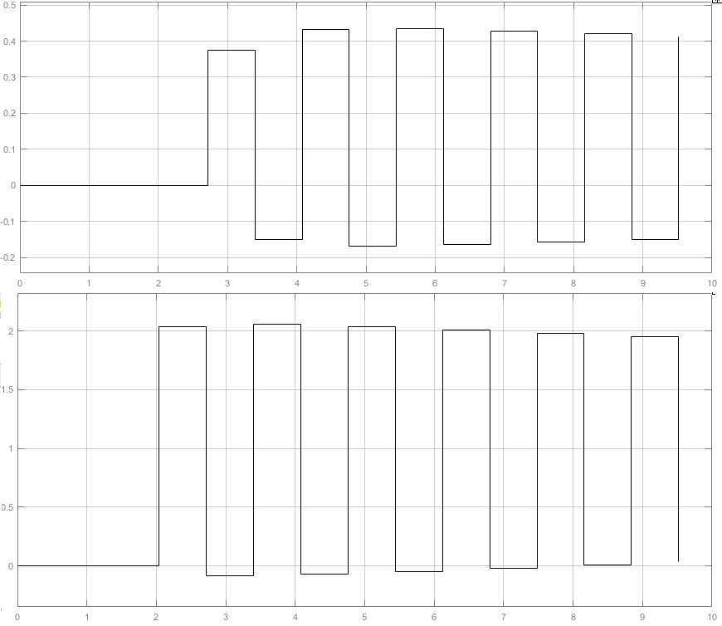

Рис. . Переходный процесс координаты x2 в дискретном виде при h= 0.68.

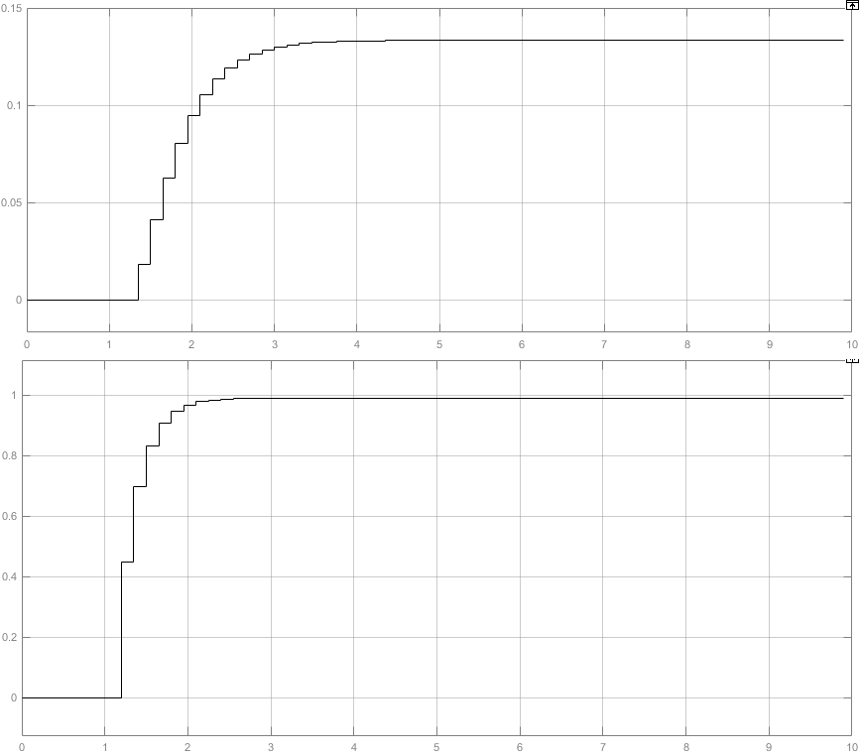

Рис. 6. Переходный процесс координаты x2 в дискретном виде при h= 0.15.

Предельное значение теоретическое: x1 = 0.133379 , x2 = 0.987996

Предельное значение из графика: x1 = 0.1334, x2 = 0.9880

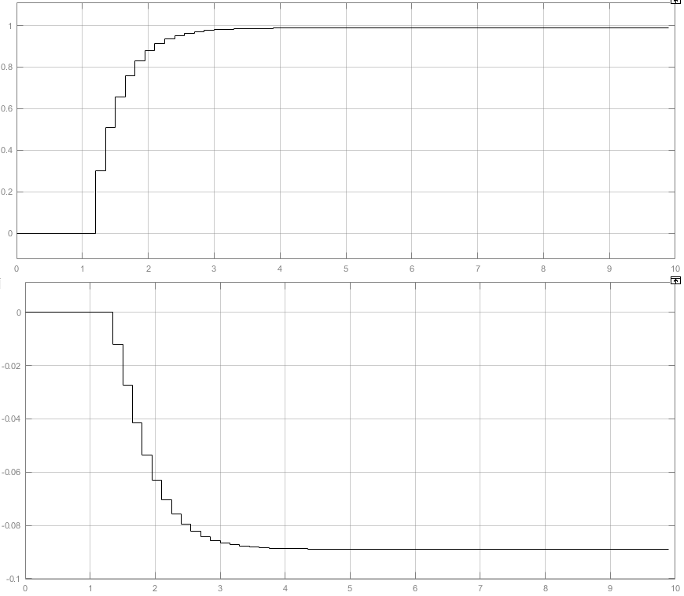

Рис. . Переходный процесс координаты x2 в дискретном виде при h= 0.15.

Предельное значение теоретическое: x1 = 0.987996 , x2 = -0.0889196

Предельное значение из графика: x1 = 0.9880 , x2 = -0.08892

## Выводы

Исследуемый объект управления обладает двумя входами и выходами, т.е. объект состоит из двух взаимосвязанных подсистем, каждая из которых имеет свой отдельный вход и выход.

Получение желаемых характеристик переходных процессах объекта можно достичь путем выбора комплексной составляющей корня характеристического уравнения системы, которая является радиальной частотой колебаний. Для монотонного процесса b подбиралось таким, чтобы комплексная составляющая корней была близка к 0, чтобы минимизировать осцилляции.

Для дискретной модели использовался метод Эйлера по решению дифференциальных уравнений. В дискретной системе необходимо учитывать частоту дискретизации при подборе параметров, в ином случае система становится неустойчивой. На рис 3 специально нарушены ограничения, чтобы пронаблюдать неустойчивость процесса. Статические отклонения полученные при помощи моделирования и рассчитанные совпадают с высокой точностью.